**附件1：报价表**

报价表

|  |  |  |  |  |  |  |
| --- | --- | --- | --- | --- | --- | --- |
| 序号 | 名称 | 单位 | 数量 | 单价（元） | 合计（元） | 备注 |
| 1 | 刀闸气室密度继电器分相改造 | 个 | 4 |  |  | 包含所需的12只WIKA品牌密度继电器及配套管路、阀门 |
| 2 | 出线间隔气室漏气点检修 | 间隔 | 2 |  |  | 包含六氟化硫气体等检修材料及增设支撑 |
| 3 | 检修和改造后的设备测试验收 | 项 | 1 |  |  | 包含校验、测试、检测试验，验收等费用 |
|  | 总报价金额（元） |  | | | | =1+2+3 |

报价说明：

（1）价格应按照本说明的要求报价，以人民币计价，单位为元，精确到个数位。

（2）项目费用采取总价包干，包含材料费、人工费、运输费、测试试验费、税费、安全施工、环保以及合同明示或暗示的风险、责任和义务等所发生的其他全部费用。

（3）报价人应充分考虑疫情风险，疫情防控相关费用均已包含在报价中。

（4）报价文件中的“单价”“总报价”均由报价人填写。

（5）检修和改造后的设备测试验收费用还包含报价表中没有明确的而与本项目的实施有关的其他所有费用。

（6）报价表中的单价、总报价等在合同有效期内均固定不变。

报价人： （盖章）

法定代表人或委托代理人： （签字）

年 月 日

**附件2：草江东、草江西线漏气点统计表**

|  |  |  |  |  |  |
| --- | --- | --- | --- | --- | --- |
| 序号 | 漏气间隔 | 漏气位置 | 底数 | 测量值 | 备注 |
| 1 | 草江东出线 | 草江东 A 相分支气室隔离刀闸四通壳体到套管侧第一节直筒绝缘子铭牌处 | 15 | 60-70 | 渗漏 |
| 2 | 草江东 C 相线路侧刀闸直筒第二节与第三节连接处铭牌 | 14 | 30-40 | 间歇性渗漏 |
| 3 | 草江东 B 相互感器与地刀连接处绝缘子铭牌 | 13 | 20-27 | 间歇性渗漏 |
| 4 | 草江东 C 相互感器与地刀连接处绝缘子铭牌 | 13 | 22-32 | 间歇性渗漏 |
| 5 | 草江东 C 相分支气室母线侧快速隔离刀闸对接面 | 13 | 30-83 | 漏气 |
| 6 | 草江东 A 相三通分支气室三通外水平绝缘子铭牌 | 13 | 35-80 | 间歇性渗漏 |
| 7 | 草江东 A 相间隔分支气室三通壳体与竖装分支第一节直筒对接处绝缘子三个螺孔处 | 13 | 80-110 | 渗漏 |
| 8 | 草江东 A 相竖装分支第三节隔波纹管焊缝处 | 15 | 80-125 | 漏气 |
| 9 | 草江东 C 相竖装分支第三节波纹管连接焊缝处 | 15 | 50-60 | 漏气 |
| 10 | 草江东线 C 相，线路侧接地与直筒对接处绝缘子铭牌 | 15 | 20-33 | 渗漏 |
| 11 | 草江东线线路侧接地 A 相接地壳子和法兰对接面 | 15 | 25-40 | 渗漏 |
| 12 | 草江东线线路侧接地 B 相接地壳子与法兰对接面 | 13 | 20-35 | 渗漏 |
| 13 | 草江东线 C 相，从套管数第五个绝缘盆螺丝处 | 15 | 60 | 渗漏 |
| 14 | 草江东线 C 相套管，接线板与瓷瓶对接面螺丝 | 15 | 50-100 | 漏气 |
| 15 | 草江东线户外 C 相不通孔绝缘子螺丝处 | 15 | 101 | 漏气 |
| 16 | 草江东 B 相分支气室竖管波纹管 | 13 | 50-60 | 渗漏 |
| 17 | 草江西出线 | 草江西 25140 地刀 C 相焊缝处 | 13 | 60-80 | 渗漏 |
| 18 | 草江西分支气室C 相支撑架三通处 | 13 | 20-30 | 渗漏 |
| 19 | 草江西 B 相竖装分支第一节与第二节对接处绝缘子 | 13 | 20-30 | 渗漏 |
| 20 | 草江西 C 相竖装分支第三节与第二节对口处螺杆连接处 | 13 | 19-21 | 渗漏 |
| 21 | 草江西出现场 ABC 三相三通与直通阀连接铜管 | 13 | 大于 100 | 漏气 |
| 22 | 草江西间隔 A、C 相分支气室母线侧与线路侧俩个隔离刀闸连接处铭牌处 | 13 | 40-50/3 | 漏气 |
| 23 | 草江西分支气室 A 相线路侧隔离刀闸第一直筒连接处铭牌处 | 13 | 40-45 | 渗漏 |
| 24 | 草江西 ABC 三相间隔地刀与互感器连接绝缘子 | 13 | 20-30 | 渗漏 |
| 25 | 2511 刀闸 C 相与母线对接处绝缘子铭牌 | 15 | 20-35 | 间歇性渗漏 |
| 26 | 2516 线路侧快速刀闸与第一节直筒连接处绝缘子铭牌处 | 13 | 30-40 | 间歇性渗漏 |
| 27 | 25140 接地刀闸A 相四通壳体最下方盖板对接面 | 13 | 30-40 | 间歇性渗漏 |
| 28 | 25140 接地刀闸C 相上盖板对接面 | 13 | 25-35 | 间歇性渗漏 |
| 29 | 草江西分支气室 A 相三通与竖装直筒第一节绝缘子铭牌处 | 14 | 140-175 | 漏气 |
| 30 | 草江西分支气室 C 相竖装波纹管 | 13 | 150-200 | 漏气 |
| 31 | 草江西线分支气室 B 相竖装直筒第二节与第三节（由下往上）绝缘子铭牌 | 13 | 80-104 | 漏气 |

**附件3：相关图纸**

**图1 ：主接线图**

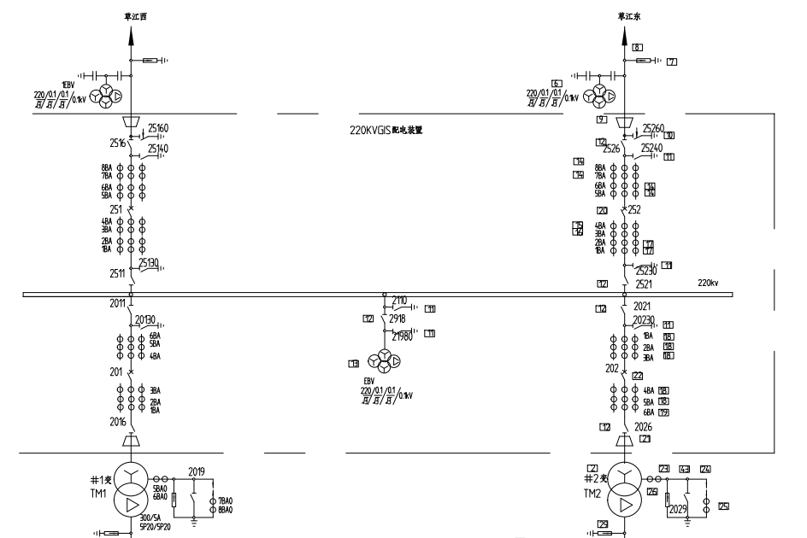

**图2：平面布置图**

#1主变间隔

0.3MPa

草江东漏气间隔间隔

0.3MPa

草江西漏气间隔

0.3MPa

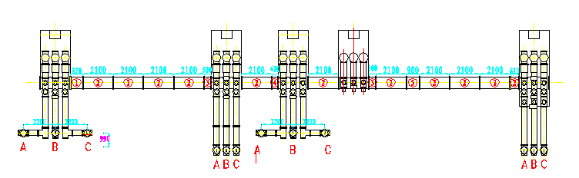

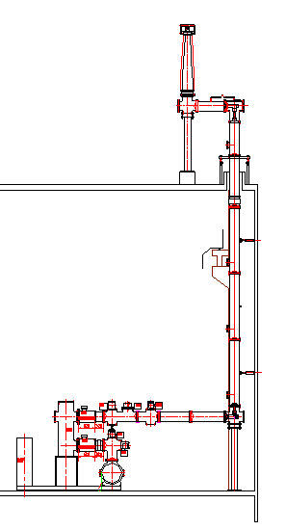**图3：线路间隔断面图**

**图4支撑位置示意图**

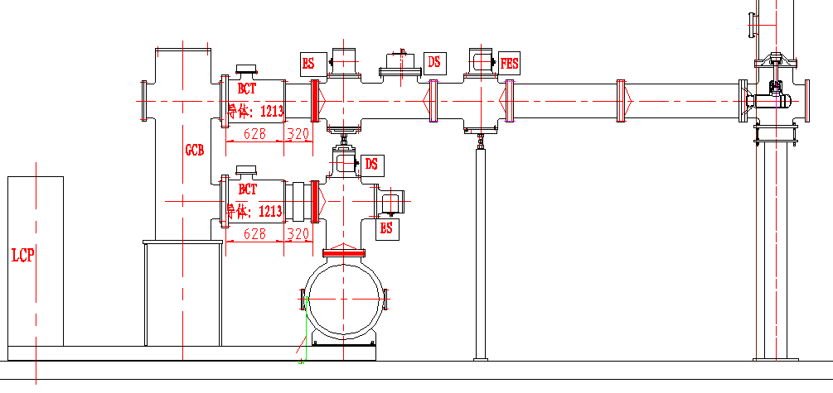

新增加支撑

**图5：支撑基础示意图**

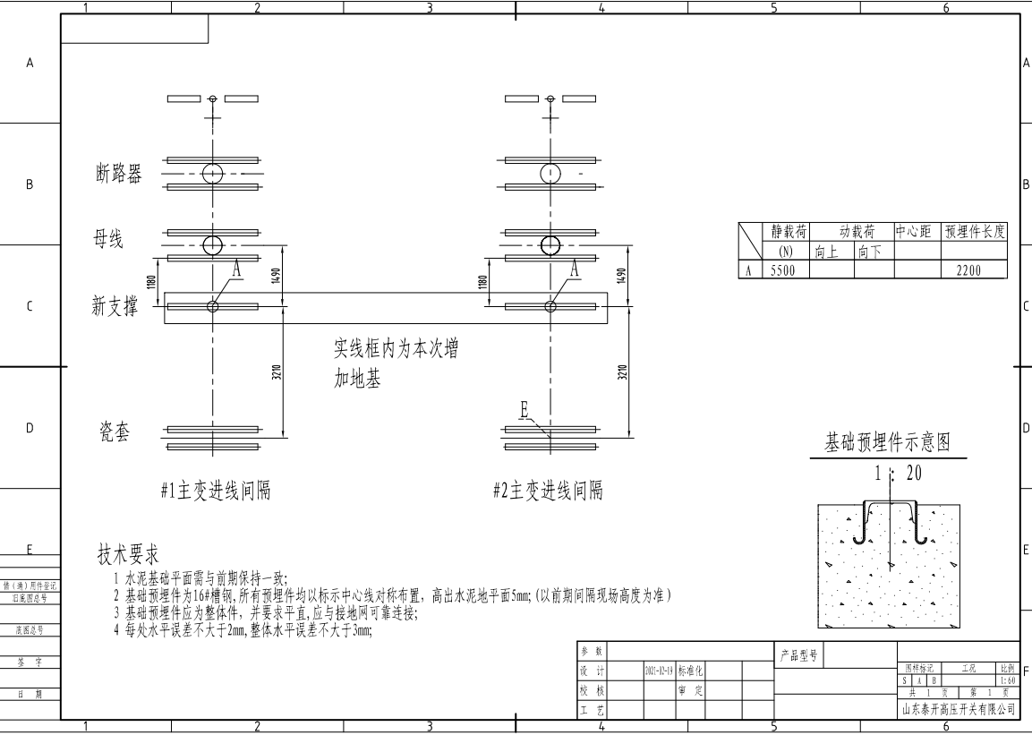

**附件4：相关技术要求、设备参数**

1. 检修单位需结合设备运行特点和现场技术条件，编写切实可行的检修方案和安全技术方案，并报草街电厂审核，保障检修质量和人员、设备安全。
2. 检修全过程中要严格执行“安全第一，预防为主”的方针。检修单位检修前人员应熟悉检修现场周围设备布置及停运情况，检修中的安全技术措施要严格遵照有关规定且要结合现场实际。
3. 严格按照相关规范、标准及技术要求作业。
4. 在检修前，应检查待检部位的一次导体是否已经接地。并保证在检修过程中，导体时时处于接地状态。
5. 在气体回收及检修过程中，应详细观察记录与检修气室相邻气室的密度表压力值，如果表压降低，则应立即停止气体回收并进行原因检查，其后方可进行下一步的工作。
6. 改造用的密度继电器采用进口WIKA品牌（远传：0.4//0.35/0.35），具有压力数据远传功能，可实时传输压力数据至后台，提高维护安全性和便捷性。

7.检修后进行的交流耐压试验程序和方法，应按产品技术条件或现行标准《气体绝缘金属封闭电器现场耐压实验导则 》DL/T555的有关规定进行，试验电压值为出厂试验电压的80%（即368kV）。

8.相关的测试、检测及试验结果符合相应技术规范要求。

9.六氟化硫气体密度继电器的校验、检修后的交流耐压试验等测试资质和结果报告需获得重庆电网相关部门的认可。

10.设备相关参数

设备铭牌参数表

|  |  |  |  |  |  |  |  |  |  |
| --- | --- | --- | --- | --- | --- | --- | --- | --- | --- |
| **设备名称** | | 1#主变进线间隔 | | | | | **编　　号** | LCP-5 | |
| **制造厂家** | | 山东泰开高压开关有限公司 | | | | | **型　　号** | ZF16-252(L)/Y3150-50 | |
| **制造日期** | | 2009 年 7月 日 | | | | | **投产日期** | 2010年9月30日 | |
| **安装地点** | | 副厂房206层 | | | | | 联系电话 | 0538-8519888 | |
| 主要技术规范： | | | | | | | | | |
| **1、220kV GIS断路器（201开关）** | | | | | | | | | |
| 额定电压 | | | | | | 252kV | | | |
| 额定电流 | | | | | | 2500A | | | |
| 额定频率 | | | | | | 50HZ | | | |
| 断路器额定操作顺序 | | | | | | o-0.3s-co-3min-co | | | |
| 额定短路开断电流 | | | | | | 50kA | | | |
| 额定关合短路电流 | | | | | | 125KA | | | |
| 分合闸线圈额定电压 | | | | | | DC220V | | | |
| SF6气体额定压力 | | | | | | 0.6Mpa（告警0.55，闭锁0.5） | | | |
| 开关操作机构 | | | | | | 液压弹簧结构HMB-8 | | | |
| 出厂编号 | | | | | | 09003-51 | | | |
| **2、电流互感器** | | | | | | | | | |
| 设备名称 | 变比 | | 准确级 | | | | 额定负荷 | | 对应抽头 |
| CT1 | LRB 1000/1 | | 5P30 | | | | 20VA | | 1S1-1S2 |
| CT2 | LRB 1000/1 | | 5P30 | | | | 20VA | | 2S1-2S2 |
| CT3 | LRB 1000/1 | | 5P30 | | | | 20VA | | 3S1-3S2 |
| CT4 | LRB 1000/1 | | 5P30 | | | | 20VA | | 1S1-1S2 |
| CT5 | LRB 1000/1 | | 5P30 | | | | 20VA | | 2S1-2S2 |
| CT6 | LR 1000/1 | | 0.5 | | | | 20VA | | 3S1-3S2 |
| **3、220kV隔离开关（2011刀闸）** | | | | | | | | | |
| 额定电压 | | | | | | 252 KV | | | |
| 额定电流 | | | | | | 2500 A | | | |
| 合闸时间 | | | | | | ≦4 S | | | |
| 分闸时间 | | | | | | ≦4 S | | | |
| 额定操作电压 | | | | | | AC220V | | | |
| SF6气体额定压力 | | | | | | 0.4Mpa（告警0.35） | | | |
| 配用机构 | | | | | | 电动机操作机构 | | | |
| 出厂编号 | | | | | | 090003-51 | | | |
| **4、220kV隔离开关（2016刀闸）** | | | | | | | | | |
| 额定电压 | | | | 252 KV | | | | | |
| 额定电流 | | | | 2500 A | | | | | |
| 合闸时间 | | | | ≦4 S | | | | | |
| 分闸时间 | | | | ≦4 S | | | | | |
| 额定操作电压 | | | | AC220V | | | | | |
| SF6气体额定压力 | | | | 0.4Mpa（告警0.35） | | | | | |
| 配用机构 | | | | 电动机操作机构 | | | | | |
| 出厂编号 | | | | | 090003-52 | | | | |
| **5、接地开关（20130地刀）** | | | | | | | | | |
| 额定电压 | | | | | 252KV | | | | |
| 合闸时间 | | | | | ≦4 S | | | | |
| 分闸时间 | | | | | ≦4 S | | | | |
| 额定操作电压 | | | | | AC220V | | | | |
| SF6气体额定压力 | | | | | 0.4Mpa（告警0.35） | | | | |
| 配用机构 | | | | | 电动机操作机构 | | | | |
| 出厂编号 | | | | | 090003-51 | | | | |

|  |  |  |  |  |  |  |  |  |  |
| --- | --- | --- | --- | --- | --- | --- | --- | --- | --- |
| **设备名称** | | 1#出线间隔（草江西） | | | | | **编　　号** | LCP-4 | |
| **制造厂家** | | 山东泰开高压开关有限公司 | | | | | **型　　号** | ZF16-252(L)/Y3150-50 | |
| **制造日期** | | 2009 年 7月 日 | | | | | **投产日期** | 2010年9月30日 | |
| **安装地点** | | 厂房206层 | | | | | | | |
| 主要技术规范： | | | | | | | | | |
| 1、220kV GIS断路器（251开关） | | | | | | | | | |
| 额定电压 | | | | | | 252kV | | | |
| 额定电流 | | | | | | 2500A | | | |
| 额定频率 | | | | | | 50HZ | | | |
| 断路器额定操作顺序 | | | | | | o-0.3s-co-3min-co | | | |
| 额定短路开断电流 | | | | | | 50kA | | | |
| 额定短路关合电流 | | | | | | 125KA | | | |
| 分合闸线圈额定电压 | | | | | | DC220V | | | |
| SF6气体额定压力 | | | | | | 0.6Mpa（告警0.55，闭锁0.5） | | | |
| 开关操作机构 | | | | | | 液压弹簧结构HMB-8 | | | |
| 出厂编号 | | | | | | 09003-41 | | | |
| 2、电流互感器 | | | | | | | | | |
| 设备名称 | 变比 | | 准确级 | | | | 额定负荷 | | 对应抽头 |
| CT1 | LRB 2000/5 | | 5P30 | | | | 30VA | | 1S1-1S2 |
| CT2 | LRB 2000/5 | | 5P30 | | | | 30VA | | 2S1-2S2 |
| CT3 | LR 2000/1 | | 0.5s | | | | 20VA | | 3S1-3S2 |
| CT4 | LR 2000/1 | | 0.2s | | | | 20VA | | 4S1-4S2 |
| CT5 | LRB 2000/1 | | 5P30 | | | | 20VA | | 1S1-1S2 |
| CT6 | LRB 2000/1 | | 5P30 | | | | 20VA | | 2S1-2S2 |
| CT7 | LRB 2000/1 | | 5P30 | | | | 20VA | | 3S1-3S2 |
| CT8 | LRB 2000/1 | | 5P30 | | | | 20VA | | 4S1-4S2 |
| 3、220kV隔离开关（2511刀闸） | | | | | | | | | |
| 额定电压 | | | | | | 252 KV | | | |
| 额定电流 | | | | | | 2500 A | | | |
| 合闸时间 | | | | | | ≦4 S | | | |
| 分闸时间 | | | | | | ≦4 S | | | |
| 额定操作电压 | | | | | | AC220V | | | |
| SF6气体额定压力 | | | | | | 0.4Mpa（告警0.35） | | | |
| 配用机构 | | | | | | 电动机操作机构 | | | |
| 出厂编号 | | | | | | 090003-41 | | | |
| 4、220kV隔离开关（2516刀闸） | | | | | | | | | |
| 额定电压 | | | | 252 KV | | | | | |
| 额定电流 | | | | 2500 A | | | | | |
| 合闸时间 | | | | ≦4 S | | | | | |
| 分闸时间 | | | | ≦4 S | | | | | |
| 额定操作电压 | | | | AC220V | | | | | |
| SF6气体额定压力 | | | | 0.4Mpa（告警0.35） | | | | | |
| 配用机构 | | | | 电动机操作机构 | | | | | |
| 出厂编号 | | | | | 090003-42 | | | | |
| 5、接地开关（25130地刀） | | | | | | | | | |
| 额定电压 | | | | | 252KV | | | | |
| 合闸时间 | | | | | ≦4 S | | | | |
| 分闸时间 | | | | | ≦4 S | | | | |
| 额定操作电压 | | | | | AC220V | | | | |
| SF6气体额定压力 | | | | | 0.4Mpa（告警0.35） | | | | |
| 配用机构 | | | | | 电动机操作机构 | | | | |
| 出厂编号 | | | | | 090003-41 | | | | |
| 6、快速接地开关（25140地刀） | | | | | | | | | |
| 额定电压 | | | | | 252KV | | | | |
| 合闸时间 | | | | | ≦4 S | | | | |
| 分闸时间 | | | | | ≦4 S | | | | |
| 额定操作电压 | | | | | AC220V | | | | |
| SF6气体额定压力 | | | | | 0.4Mpa（告警0.35） | | | | |
| 配用机构 | | | | | 电动机操作机构 | | | | |
| 出厂编号 | | | | | 090003-43 | | | | |
| 7、接地开关（25160地刀） | | | | | | | | | |
| 额定电压 | | | | | 252KV | | | | |
| 合闸时间 | | | | | ≦4 S | | | | |
| 分闸时间 | | | | | ≦4 S | | | | |
| 额定操作电压 | | | | | AC220V | | | | |
| SF6气体额定压力 | | | | | 0.4Mpa（告警0.35） | | | | |
| 配用机构 | | | | | 电动机操作机构 | | | | |
| 出厂编号 | | | | | 090003-12 | | | | |